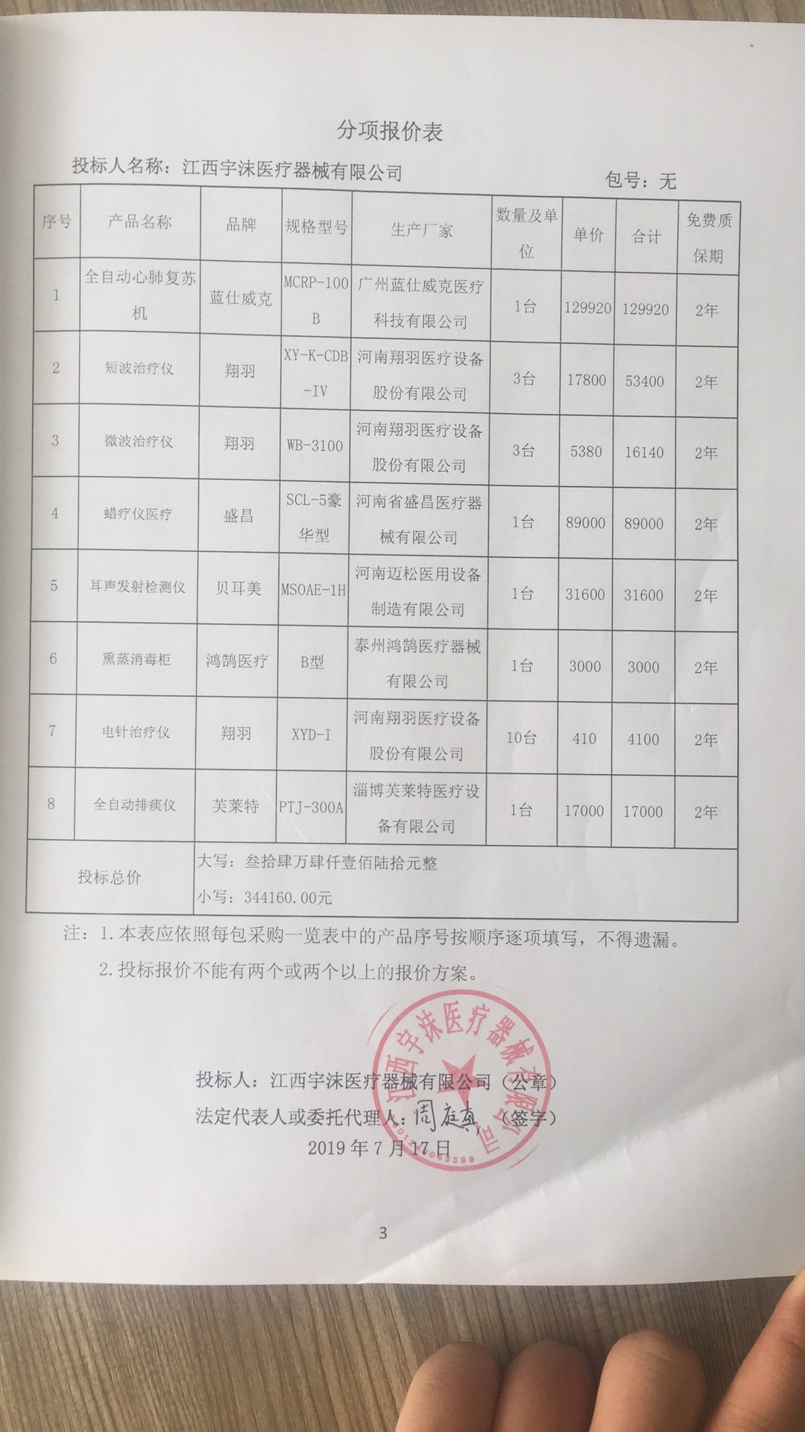

本项目为竞争性磋商此次报价为一次报价，最终报价为34.4万元